Data: 21.04.2020r. 24.04.2020 r.
klasa: VIII
Temat: Za żelazną kurtyną

- Przepisz punkty do zeszytu
- Przepisz wszystkie punkty do zeszytu
- Przeczytaj informacje zawarte w temacie
- Wykonaj ćwiczenia
ćw. 1 Wymień jedno z supermocarstw po II wojnie św.
ćw. 2 Opisz krótko dlaczego doszło do powstania węgierskiego
ćw. 3 Co to był Układ Warszawski ( kiedy utworzono, ile państw należało, w jakim celu go utworzono

zadania wykonaj do dnia 05.05. 2020 r. i wyślij na adres sosw112@wp.pl W razie trudności możesz skontaktować się z nauczycielem ( konsultacje tel. poniedziałek – piątek godz. 9.00- 14.00)
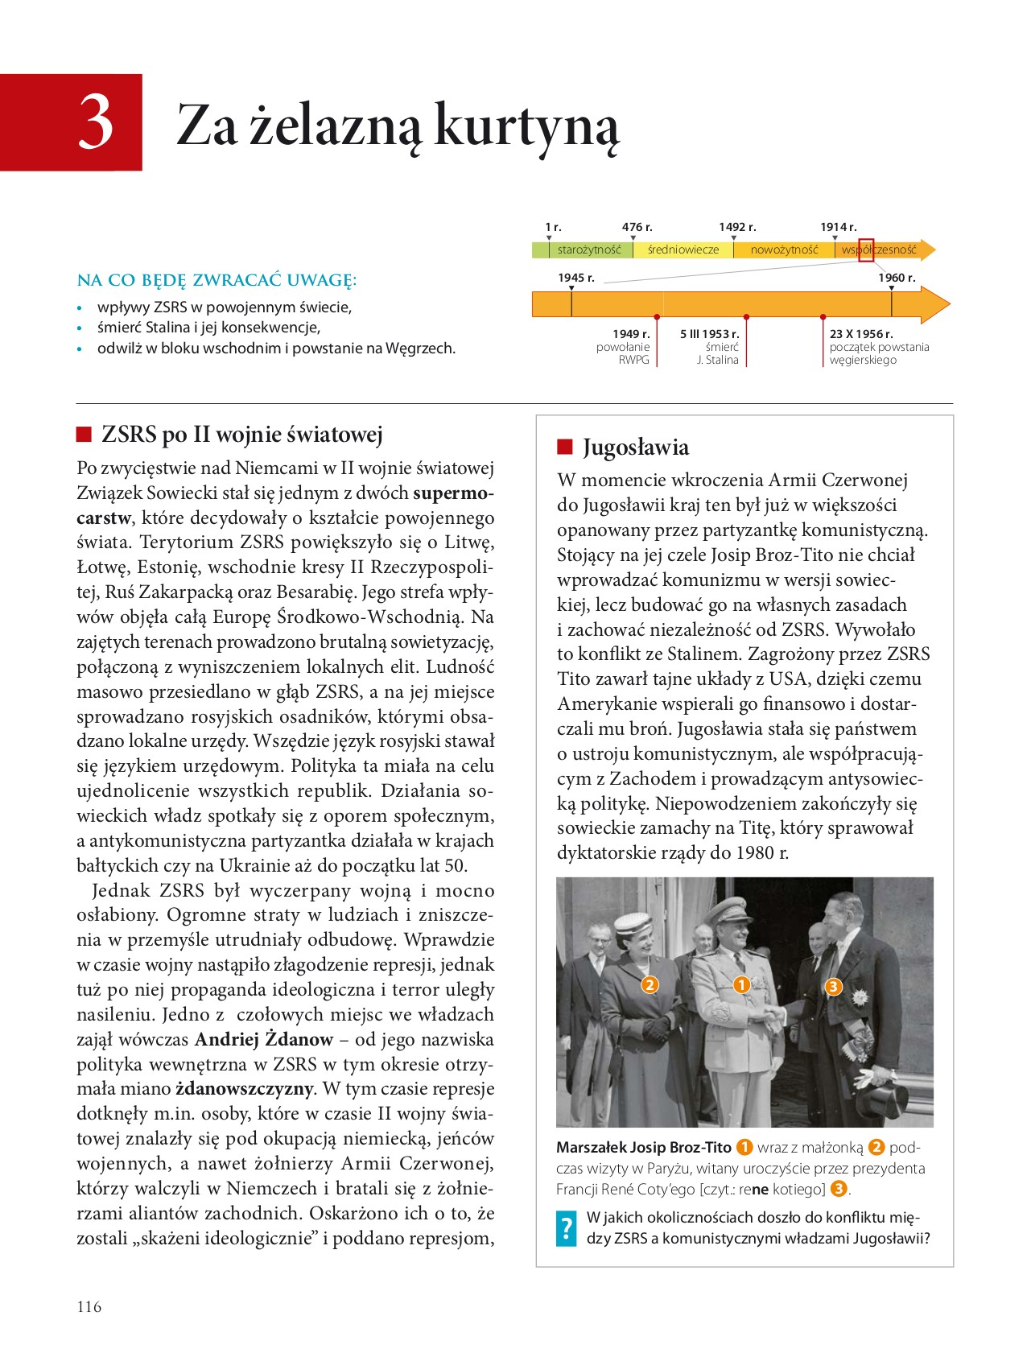

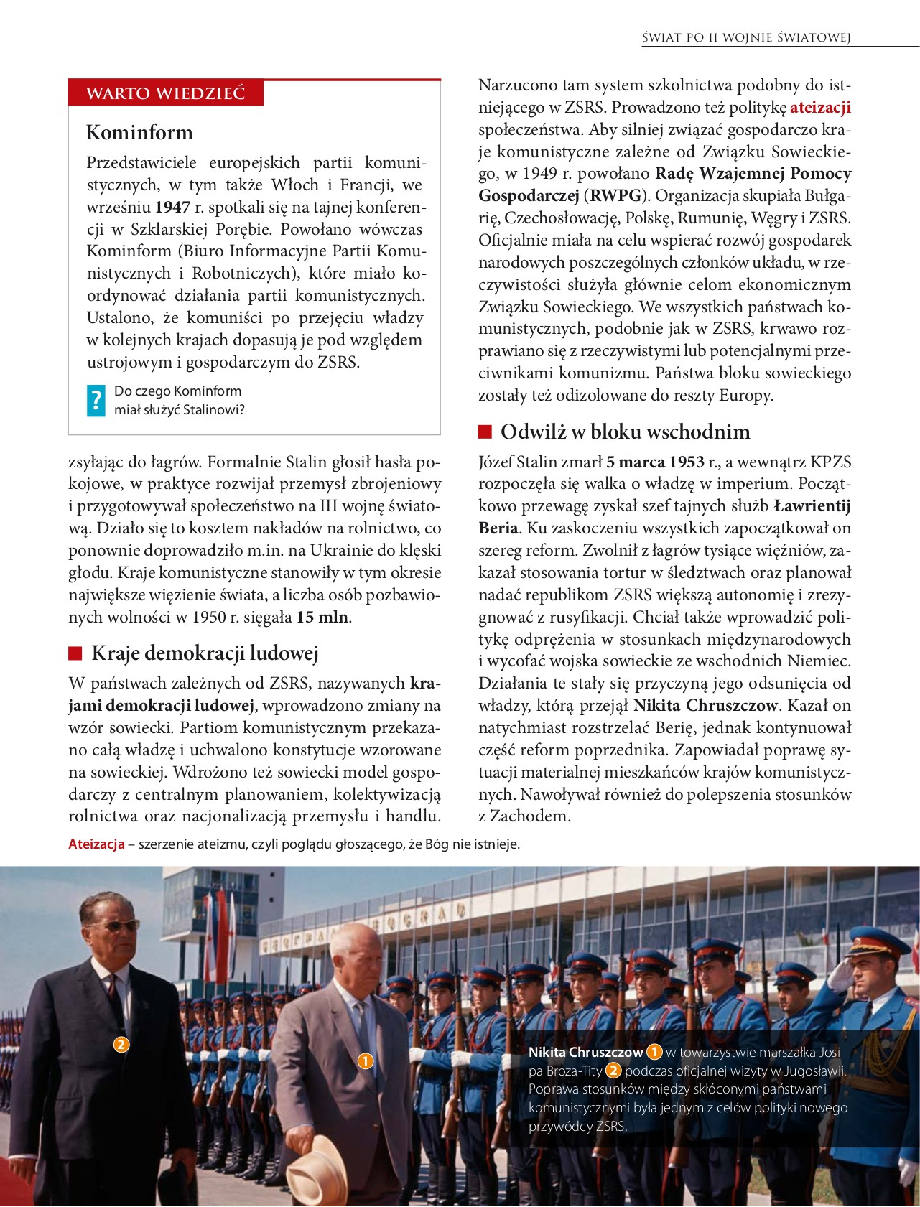

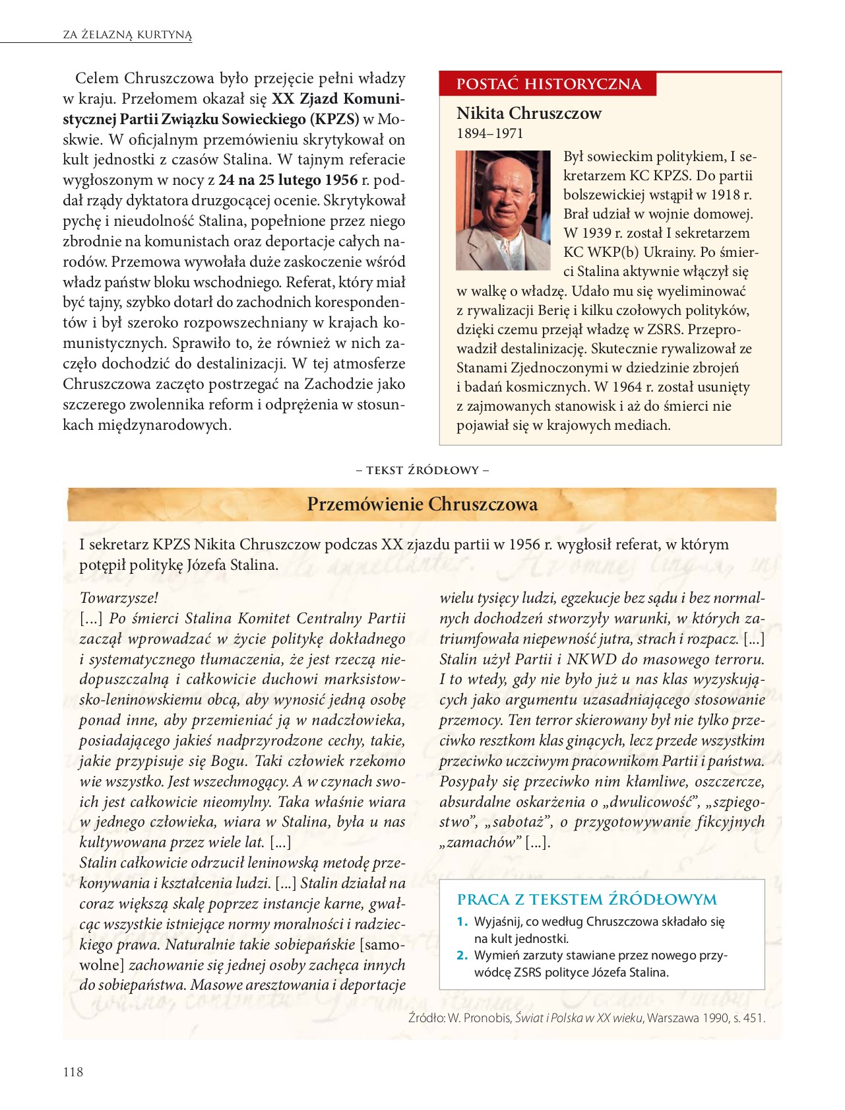

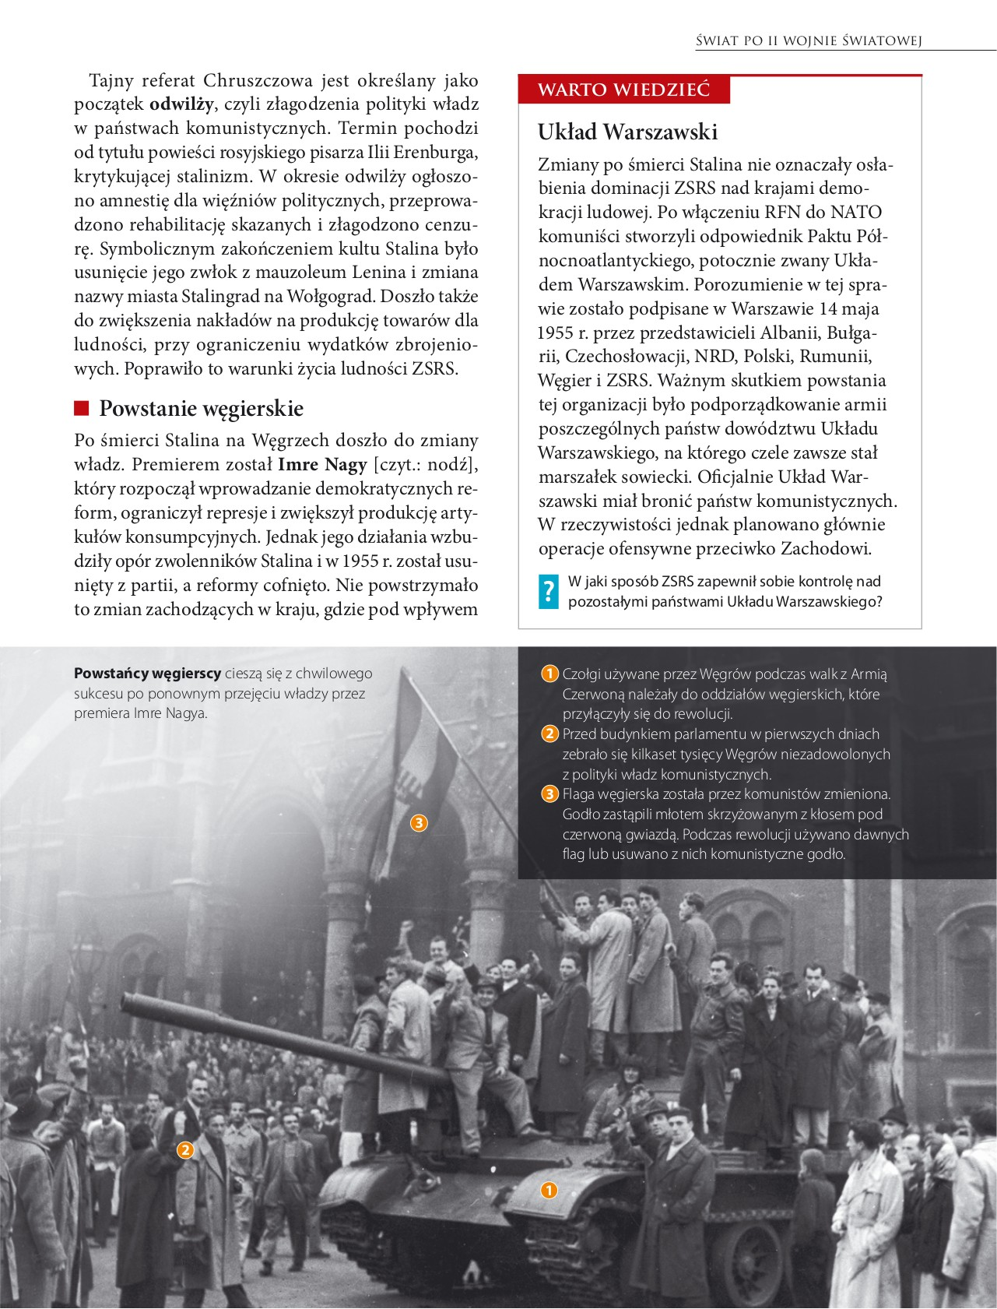

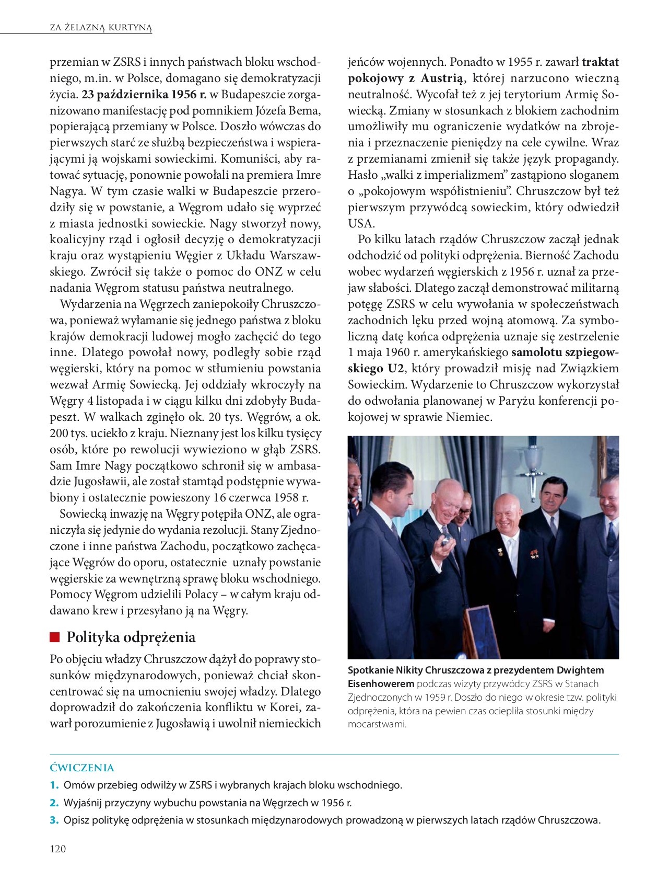

Data: 28.04.2020 r. 30.04.2020 r.
klasa: VIII
Temat: Daleki Wschód po II wojnie św.

- Przepisz temat do zeszytu.
- Przepisz punkty 1,2, przedostatni, ostatni
- Wykonaj ćwiczenia
ćw. 1 W którym roku Powstały Chiny, jak oficjalnie nazywa się ro państwo.
ćw. 2 Jakie zmiany wprowadzono po II wojnie św. ( patrz ? str. 125)
zadania wykonaj do dnia 10.05. 2020 r. i wyślij na adres sosw112wp.pl. W razie trudności skontaktuj się z nauczycielem ( konsultacje tel. poniedziałek – piątek godz. 9.00- 14.00 )

